RESPONSABLE DE LA ACTIVIDAD: Auxiliares de dieta, Coordinador SST (entrega de epp)
EPP RELACIONADOS CON LA ACTIVIDAD: Guantes, careta, overol, polainas, tapabocas N95 o según matriz de Elementos de Protección Personal SGI-SSTQ-FOR-009
Entrega en Pabellón Covid ubicado dentro del hospital:
- Se hace entrega de EPP para ingreso a pabellón covid según Matriz de Epp y se registra en el formato SGI-SSTQ-FOR-030 REG.ENTREGA DE EPP A TRABAJADORES Y VISITANTES CONTINGENCIA COVID-19.
- Al llegar a cada pabellón se ponen los Epp que llevan en una bolsa y en perfectas condiciones.
- La comida se organiza en los carros patín de acuerdo con el listado de las dietas.
- Se ingresa al pabellón por la puerta de ingreso asignada y se inicia la entrega de las dietas con los listados, cada vez que entrega una dieta se desinfectan las manos con alcohol o gel antibacterial

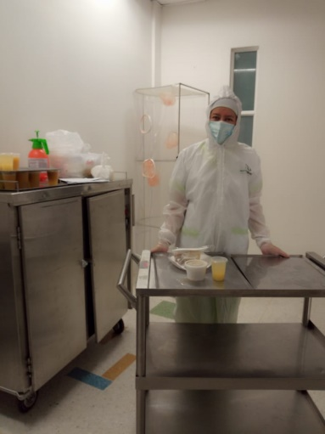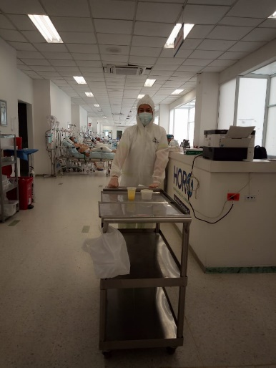
- Al terminar la entrega se desinfectan las manos con alcohol o gel antibacterial
- Se desinfecta el carro patín con alcohol
- Se desinfecta el traje con alcohol
- Se retira el traje y lo guarda en una bolsa roja para entregar en la lavandería del hospital
- Se votan los epp desechables y se lavan las manos nuevamente
- Salen del área Covid
Entrega en carpas covid fuera de las instalaciones del hospital 200 metros por la parte trasera:
En carpas covid no se entregan a pacientes, solo le entregan el carro patín con las dietas y el enfermo de turno encargado de esa área se encarga de distribuir las dietas dentro de las carpas y al devolver el carro patín la auxiliar de dietas lo desinfecta con amonio cuaternario antes de subirlo nuevamente al carro y devolverse a el hospital.

